Aula Hibrida

Resumen
Ante la emergencia de aislamiento social provocado por la pandemia ocasionado por el COVID-19, la Universidad Juárez Autónoma de Tabasco se vio en la necesidad de suspender las clases como parte de su compromiso con los estudiantes y la sociedad, como una acción de responsabilidad social y así evitar de esta manera exponer a los estudiantes y a sus familias a contagios.

Para la Universidad es de vital importancia la procuración del bienestar de la razón de ser universitaria; los estudiantes. Por ello era forzoso asegurar de alguna manera continuar con su proceso de enseñanza aprendizaje, cambiando las aulas universitarias y siendo sustituidas por el nuevo recinto, los hogares, lugar donde ahora será la esfera donde deberán continuar los estudiantes aprendiendo, por lo tanto, la educación virtual se convierte en una necesidad y en donde se debían poner los esfuerzos a fin de lograr los aprendizajes de los programas de estudios. ¿Cómo hacerlo?, ese era el reto institucional.

La Virtualización estrategia fundamental en el quehacer Universitario.

La Dirección de Tecnologías de Información e Innovación, durante la emergencia sanitaria, se dio a la tarea de implementar una plataforma que propiciara todas las herramientas necesarias para el quehacer universitario. Se creó el concepto de Aula Virtual Universitaria Aprovechando las bondades que brinda el contar con un Sistema Integral de Información sólido, se pudo sistematizar la creación de 7,073 grupos de clases, permitiendo de esta manera que 2,096 profesores impartieran clases a los 28,526 alumnos. Posteriormente se incorporarían las actividades de los talleres y centros de idiomas incorporando de esta manera 192 profesores más, para la atención de 20,120 alumnos del Centro de Idiomas y talleres universitarios. La actividad tutorial no quedo exenta de esta estrategia y le crearon los espacios necesarios para los 1,483 tutores y de esta manera llevar a cabo la actividad tutorial a los 21,058 tutorados.

Todo ello se logró mediante la optimización de recursos de infraestructura tecnológica, visión y planeación para el aprovechamiento de las Tecnologías de Información al servicio del quehacer académico.

De esta manera se atendieron durante cuatro ciclos escolares (2020, 2021) y un ciclo corto las actividades académicas en la UJAT. Lo cual origino la necesidad de conocer el cumplimiento de las actividades académicas.

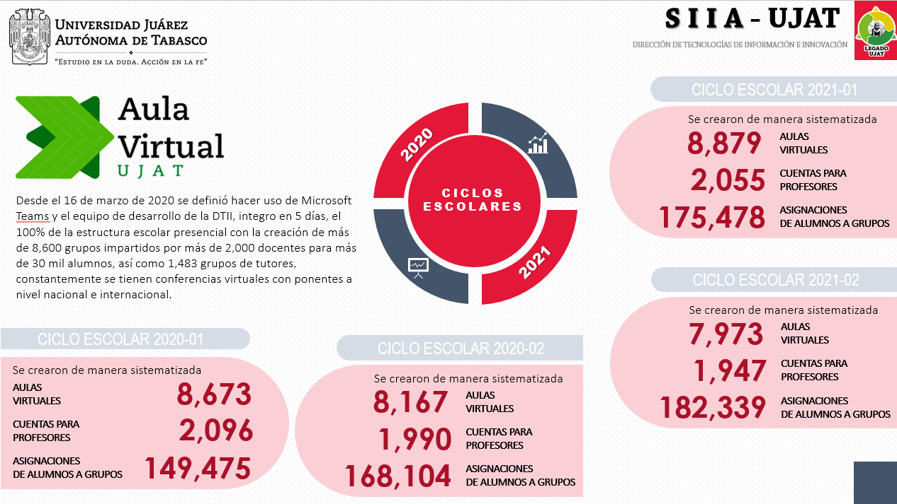
Ilustración 1.- Resumen Ciclos Escolares

Objetivo General
Contar con un sistema de estadísticas de manera puntual, que permita llegar a Indicadores para el análisis y comportamiento de la matricula estudiantil de la Universidad Juárez Autónoma de Tabasco.

Proyecto
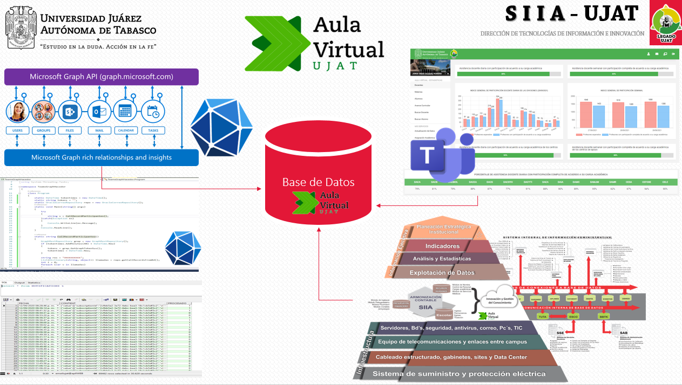
Modelo de explotación de datos Microsoft Teams – Aula Virtual
Ilustración 2.- Modelo de explotación de datos Microsoft Teams – Aula Virtual
Evidencias
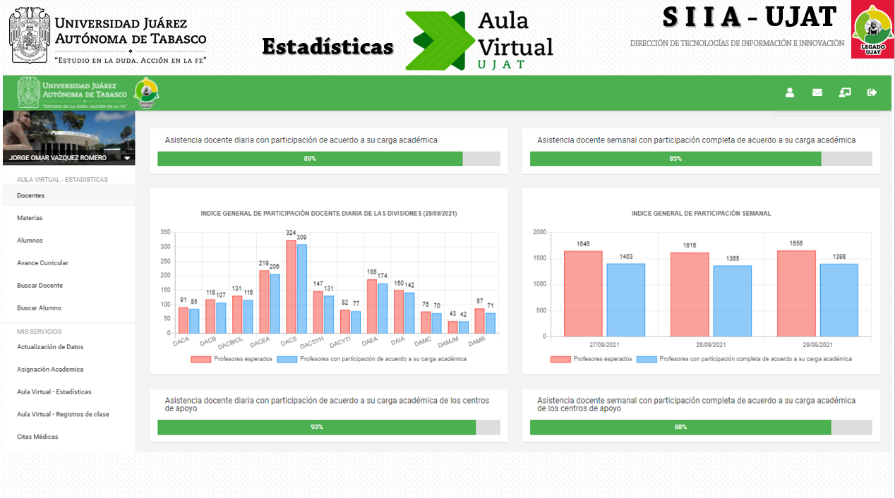

Ilustración 3.- Vista de participación Docente
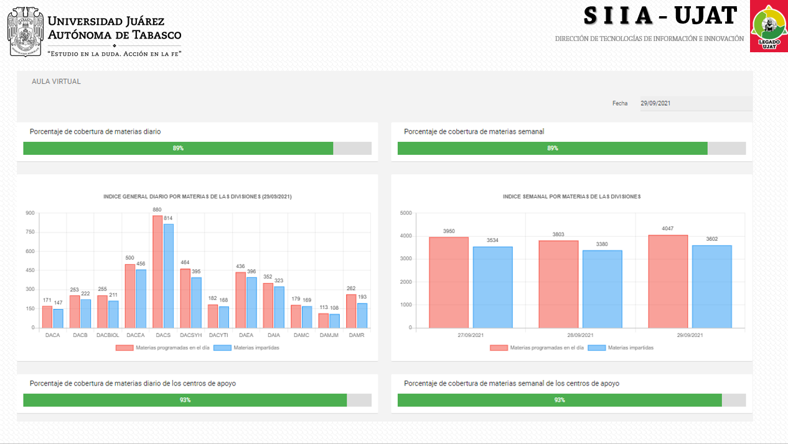
Ilustración 4.- Vista de participación por Materias

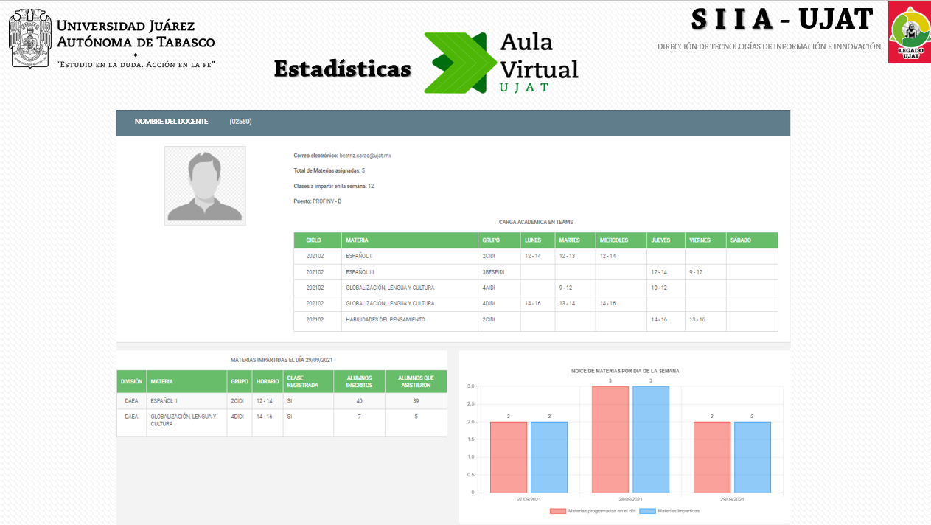
Ilustración 5.- Vista Individual Docente

